Sprawdzian Klawiatura zamiast pióra.
Piszemy w programie MS Word

Zapisz ten plik pod nazwą Sprawdzian1_imię i nazwisko.

Przygotuj poszczególne fragmenty z których można będzie wykonać ulotkę reklamującą wycieczkę w Pieniny. Wykonaj poniższe polecenia, wszystkie zadania wykonuj w tym dokumencie poniżej.
      - (1 p.) zaznacz „Biuro Podróży Robik-tour”. Wyróżnij go za pomocą opcji WordArt.
Biuro Podróży Robik-tour

      - (4 p.) Wstaw kształty: słońce i chmurę. Sformatuj je – słońce ma być żółte, a chmura niebieska. Wewnątrz chmury umieść tekst „Wycieczki pełne wrażeń i atrakcji!”.
Słońce chmura

      - (4 p.) sformatuj tekst:
„Zapraszamy młodzież szkolną na trzydniową wycieczkę do przepięknej krainy polskich gór – PIENIN”.
- wybierz krój czcionki – Calibri, rozmiar – 18 pkt,
- zmień kolor czcionki na zielony,
- zastosuj opcję Kursywa,
- wyraz „PIENIN” zapisz pogrubioną czcionką.
      - (3 p.) sformatuj tekst
W programie wycieczki zwiedzanie: Krościenka, Szczawnicy, Czorsztyna i Niedzicy. Zaplanowano także piesze wycieczki w góry, m.in. na Trzy Korony – najwyższy szczyt Pienin Środkowych. Główną atrakcją wycieczki będzie spływ Dunajcem!”.
      - wybierz krój czcionki – Calibri, rozmiar – 16 pkt,
      - pogrub wszystkie nazwy geograficzne,
      - wyjustuj tekst.

      - (5 p.) Tabela składa się z 3 kolumn i 4 wierszy. sformatuj ją według poniższych poleceń:
Dzień wycieczki | Atrakcje | fotografia
1 dzień | Jezioro Czorsztyńskie i zapora wodna  zamek w Niedzicy  rejs statkiem po jeziorze  wycieczka górska na Trzy Korony
2 dzień | Jezioro Czorsztyńskie i zapora wodna  zamek w Niedzicy  rejs statkiem po jeziorze  wycieczka górska na Trzy Korony
3 dzień | wyjazd kolejką linową na Palenicę  zjazd torem saneczkowym  wycieczka piesza do Szczawnicy
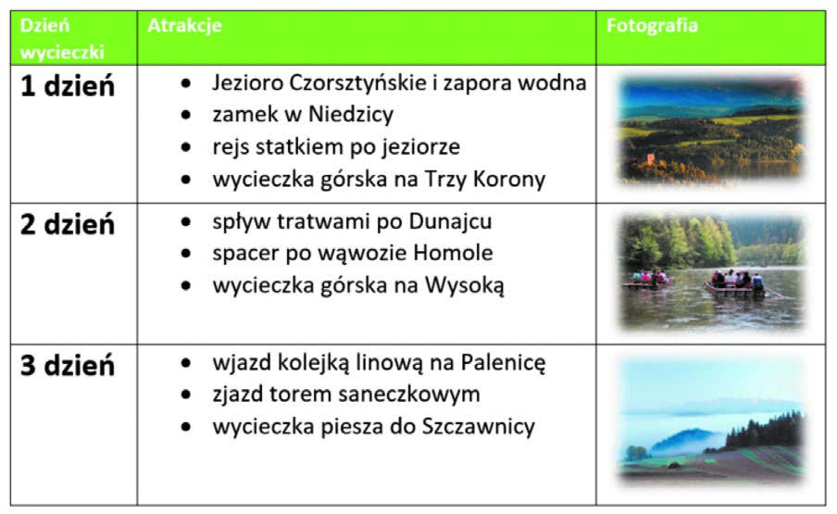

      - Nazwy dni zapisz pogrubioną czcionką Calibri, rozmiar 18 pkt,
      - Do wymienienia atrakcji użyj listy punktowanej z czarną kropką, zapisz je czcionką Calibri, rozmiar 14 pkt,
      - Nagłówek – zmień kolor tła na zielony, /pierwszy wiersz/ teksty w nagłówku – pogrubiona czcionka Calibri, rozmiar 12 pkt, kolor – biały,
      - Zmień kolor obramowania tabeli na zielony,
      - Znajdź w internecie po jednym zdjęciu przedstawiającym wybraną atrakcję z każdego dnia wycieczki. W ostatniej kolumnie wstaw po jedym zdjęciu atrakcji; dopasuj rozmiar zdjęć do szerokości komórki tabeli, ustal styl obrazu – Prostokąt o wygładzonych krawędziach.
      - (2 p.) Sformatuj informacje o cenach wycieczki.
      - krój czcionki Calibri, rozmiar 11 pkt,
      - „Cena wycieczki” zapisz pogrubioną czcionką,
      - ceny wymień na liście punktowanej ze strzałkami.

Cena wycieczki:
300 zł/os. – 45 uczestników
320 zł/os. – 40–44 uczestników
340 zł/os. – 35–39 uczestników
      - Wykonaj napis „Zapraszamy”. wyróżnij jako obiekt WordArt i sformatuj – użyj efektu Zakręt w górę.
      - (1 p.) Zmień kolor tła dokumentu na jasnożółty.
      - (1 p.) Plik zapisz jako dokument tekstowy w folderze Sprawdzian1_nazwisko i prześlij poprzez zadania domowe do godziny 17.00. Powodzenia

